Тема 3. Загальні вимоги до об'ємно-планувального рішення та розробка архітектурно-будівельного рішення

Питання до самоконтролю
1. Категорія готелю та функціональні фактори при його плануванні
2. Організація вертикальних зв’язків в готелі.
3. Композиційні схеми планувальних рішень готелів.
4. Взаємозв’язок і згальні функціонально-планувальні вимоги окремих елементів будівлі готелю.
5. Характеристика і правила розміщення службових сходів в готелі.
6. Характеристика і правила розміщення ліфтів в готелі.
7. Характеристика передліфтових приміщень.

Тести
1. Класифікація підприємств готельного господарства ш категоріями - це:
А. групування за ознаками, що характеризують умови організації проживання споживачів готельних послуг;
Б. групування за ознаками, що характеризують функціональне призначення;
В. групування за ознаками, що характеризують кадровий склад.
2. Рівень комфорту - це комплексний критерій, складовим елементом якого є:
А. стан номерного фонду;
Б. середній вік персоналу;
В. організаційна структура.
3. В Україні зовнішній контроль за рівнем якості готельних послуг здійснюють:
А. державні органи;
Б. конкуренти;
В. спілка власників готелів.
4. В Україні для класифікації готелів за категоріями використовують систему:
А. «корон»:
Б. «літер»;
В. «зірок».
5. Готельні ланцюги для визначення рівня комфорту використовують:
А. власні класифікатори,
Б. балову систему;
В. рейтингову систему.
6. Класифікацію готелів за категоріями здійснюють відповідно до загальної характеристики готелю, яка визначається комплексом вимог до:
А. переліку послуг, які надаються;
Б. типу закладів ресторанного господарства, які функціонують при готелі;
В. місцезнаходженням готелю.
7. Категорії готелів України позначають символом:
А. «*»;
Б. «А»;
В. «☼».
8. Вимоги до кожної категорії готелів, зазначені в нормативних документах, є:
А. мінімальними;
Б. максимальними;
В. усередненими.
9. Категорію готелю зазначають на:
А. на рекламних матеріалах;
Б. уніформі персоналу;
В. немає правильної відповіді.
10. Вимоги до готелів усіх категорій - це:
А. зручні під’їзні шляхи з необхідними дорожніми знаками;
Б. наявність закладів ресторанного господарства;
В. наявність вивіски з емблемою.
11. Одна із загальних вимог до готелів категорії * — це:
А. наявність постільної білизни та рушників без дефектів;
Б. відповідність фасаду будинку певному архітектурному стилю;
В. відповідність меблів та оснащення єдиному стилю.
12. Одна із загальних вимог до готелів категорії **- це:
А. наявність у номерах і громадських приміщеннях декоративних елементів;
Б. естетичність оснащення санвузлів, якісне покриття стін і підлоги водонепроникним матеріалом;
В. відповідність меблів та оснащення єдиному стилю.
13. Одна із загальних вимог до готелів категорії *** - це:
А. органічність поєднання будівлі готелю з архітектурним ансамблем вулиці (площі);
Б. наявність біля підприємства готельного господарства автостоянки, що охороняється;
В. забезпечення споживачів готельних послуг постільною білизною з тонкотканих натуральних тканин.
14. Одна із загальних вимог до готелів категорії **** - це:
А. відповідність інтер’єру будинку єдиному дизайну проекту;
Б. прикрашання інтер’єрів номерів, холів, вестибюлів авторськими роботами;
В. наявність загального обладнання, устаткування дня громадських приміщень, кімнат і санвузлів, меблів і килимів, виготовлених із найдорожчих матеріалів.
15. Одна із загальних вимог до готелів категорії***** - це:
А. наявність посуду та столових приборів, викопаних в єдиному стилі;
Б. оснащеність санвузлів якісним обладнанням середньої вартості;
В. наявність устаткування у справному технічному стані.
16. Система стандартизованої інформації (SIS) щодо презентації готельних послуг, які надає підприємство готельного господарства, складається з:
А. піктограм;
Б. стилізованих малюнків;
В. піктограм і стилізованих малюнків.
17. Класифікація підприємств готельного господарства України здійснюють відповідно до:
А. ДСТУ 4268:2003 «Послуги туристичні. Засоби розміщення. Загальні вимоги», ДСТУ 4269:2003 «Послуги туристичні. Класифікація готелів»;
Б. ДСТУ 3267:1995 «Засоби розміщення. Загальні вимоги», ДСТУ 3269:1995 «Класифікація готелів»;
В. ДСТУ 2003 «Загальні вимоги до готелів», ДСТУ 2003 «Послуги туристичні та готельні».
18. Підприємства готельного господарства, яким присвоєна категорія:
А. можуть бути переатестованими для отримання іншої категорії;
Б. не можуть бути переатестованими для отримання іншої категорії;
В. повинні бути переатестованими для отримання іншої категорії.
19. Загальні вимоги до готелів певної категорії характеризуються як:
А. необхідні умови для отримання певної категорії;
Б. бажані умови для отримання певної категорії;
В. немає правильної відповіді.
20. В Україні мотелі:
А. не класифікують;
Б. класифікують за категоріями;
В. немає правильної відповіді.

Відкриті тести
1. Для класифікації підприємств готельного господарства використовують такі підходи:
2. Рівень комфорту, який може бути забезпечений на підприємствах готельного господарства, визначають такі складові елементи:
- Не існує єдиної уніфікованої системи вимог до підприємств готельного господарства, оскільки:
- Рівень комфорту визначають за такими критеріями:
- До класифікації готельних підприємств за рівнем комфорту в міжнародній практиці готельного бізнесу сформовані такі основні підходи:
- У різних країнах щодо класифікації підприємств готельного господарства розроблені такі підходи:
- Сутність та особливості французької національної класифікації полягають у:
- Сутність та особливості німецької національної класифікації полягають у:
- Сутність та особливості класифікації готельних підприємств, які належать до готельних ланцюгів, полягають у:
- Сутність та особливості класифікації підприємств готельного господарства України полягають у:
- Основними вимогами до готелів України всіх категорій є:
- Основними вимогами до готелів України категорії * є:
- Основними вимогами до готелів України категорії ** є:
- Основними вимогами до готелів України категорії *** є:
- Основними вимогами до готелів України категорії **** є:
- Основними вимогами до готелів України категорії ***** є:
- В Україні класифікують за категоріями такі засоби розміщення:
- Мотелі можуть мати такі категорії:
- Присвоюючи категорію, готелю видають:

Практичні завдання
Завдання 1.
Мета: ознайомитися із плануванням до окремих груп приміщень готелю та ресторану, спроектувати таобгрунтувати об'ємно планувальне рішення закладу ресторанного господарства при готелі та закладу готельного господарства:
- розробити схему сервісного виробничого процесу в ресторані;
- розробити об’ємно-планувальне рішення закладу ресторанного господарства при готелі;
- розробити схему сервісного виробничого процесу в готелі;
- розробити об’ємно-планувальне рішення закладу готельного господарства.

Завдання 2.
На основі прикладів, зображених на рисунках 1–4 здійсніть функціональне планування приміщень готелів різних типів.
Накресліть схеми функціональної структури готелів таких типів:
- туристський;
- туристсько-спортивний;
- готель-казино;
- готель-клуб;
- бізнес-готель.

Рисунок 1 – Схема функціональної організації малого готелю категорії 3*
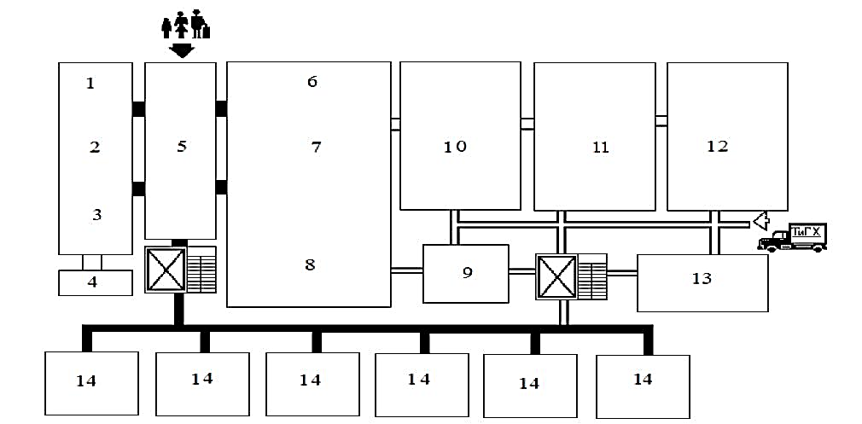
1 – адміністрація; 2 – черговий адміністратор; 3 – портьє; 4 – телефонний вузол; 5 – вестибюль; 6 – бар; 7 – заклад ресторанного господарства; 8 – буфет; 9 – роздаткова; 10 – виробничі приміщення; 11 – склади; 12 – підсобні приміщення; 13 – приміщення для персоналу; 14 – номери

Рисунок - 2 – Функціональна структура курортного готелю
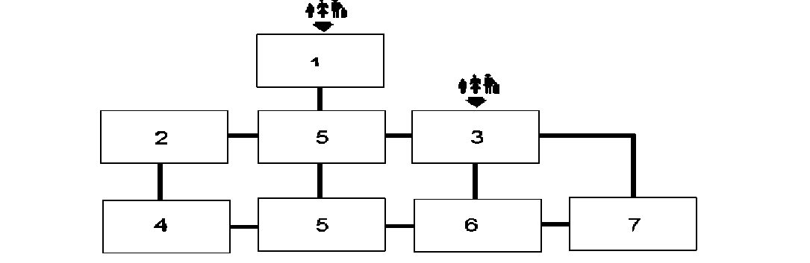
1 – вестибюльна група; 2 – група приміщень адміністрації; 3 – група торгово-побутового обслуговування; 4 – група службових та господарських приміщень; 5 – група житлових приміщень; 6 – група приміщень ресторанного господарства; 7 – група приміщень культурно-масового обслуговування та рекреації
Рисунок 3 – Схема функціональної організації готелю категорії 5* великої місткості
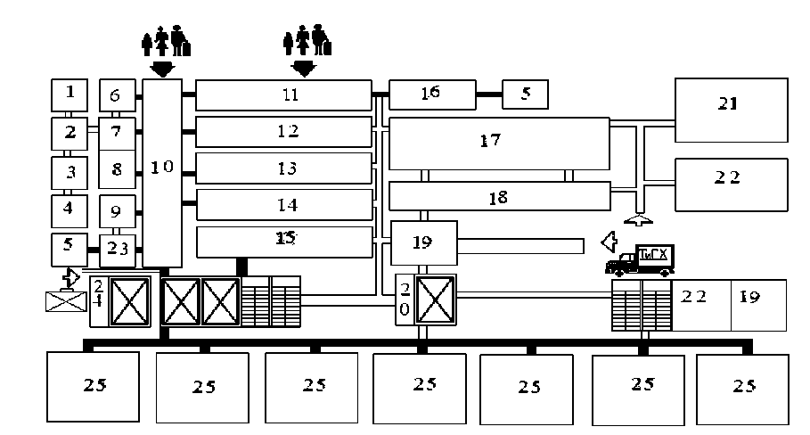
1 – дирекція; 2 – бухгалтерія; 3 – каса; 4 – телефонний вузол; 5 – туалет; 6 – адміністрація; 7 – черговий адміністратор; 8 – портьє; 9 – щитова; 10 – вестибюль; 11 – ресторан; 12 – бар-кафе; 13 – зал для конференцій і банкетів; 14 – клубне приміщення; 15 – зал для сніданків; 16 – гардероб; 17 – кухня; 18 – заготівкова; 19 – приміщення персоналу; 20 – роздаткова з підйомником; 21 – склад; 22 – гараж; 23 – підсобні приміщення; 24 – зберігання багажу; 25 – номери

Рисунок 4 – Функціональна організація приміщень павільйонного типу
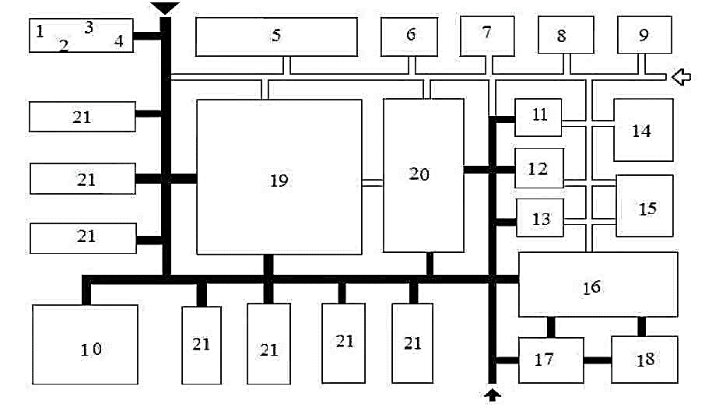
1 – черговий адміністратор; 2 – адміністрація; 3 – директор; 4 – бухгалтерія; 5 приміщення персоналу; 6 – пральня; 7 – котельна; 8 – склад; 9 і 10 – підсобні приміщення; 11 – апартамент-готель; 12 – пошта; 13 – кіоски; 14 – склад; 15 – виробничі приміщення ресторану; 16 – ресторан; 17 – кафе; 18 – бар; 19 – спортивні споруди; 20 – кіномайданчик; 21 – житлові корпуси готелю

